《安全评价报告信息公布表》
机构名称 | 重庆市安全生产科学研究有限公司 |  |  |  |  | 资质证号 |  |  |  | APJ-（渝）-001
委托单位 | 中国石油天然气股份有限公司重庆销售分公司石门加油加气站
项目名称 | 中国石油天然气股份有限公司重庆销售分公司石门加油加气站安全现状评价
项目类别 | □预评价 ☑现状评价 □验收评价 □其他
所属业务类别 |  | 汽油、柴油经营
安全评价过程控制情况
安全评价项目管理 | 项目组组长 |  |  |  | 技术负责人 |  |  |  |  |  | 过程控制负责人
安全评价项目管理 | 刘文娟 |  |  |  | 刘国勇 |  |  |  |  |  | 冯皓
编制过程 | 报告编制人 |  |  | 报告提交日期 |  |  |  | 报告审核人 |  |  |  | 报告审批人
编制过程 | 何文勋 |  |  | 2023.8 |  |  |  | 段美满 |  |  |  | 徐 茂
姓 名 | 认定专业 |  | 安全评价师从业识别卡/证书编号 |  |  |  |  | 注册安全工程师  注册证号 |  |  |  |  | 是否专职
刘文娟 | 仪表专业 |  | 1700000000201153 |  |  |  |  |  |  |  |  |  | 是
黄安勇 | 化工工艺专业 |  | S011053000110192003183 |  |  |  |  | / |  |  |  |  | 是
张圣菊 | 化工工艺专业 |  | S011053000110192003084 |  |  |  |  |  |  |  |  |  | 是
田祖伟 | 安全专业 |  | S011053000110202001767 |  |  |  |  |  |  |  |  |  | 是
何文勋 | 安全专业 |  | S011053000110193002272 |  |  |  |  |  |  |  |  |  | 是
闫云光 | 电气专业 |  | S011053000110192002943 |  |  |  |  |  |  |  |  |  | 是
孟萌萌 | 电气专业 |  | 1100000000301652 |  |  |  |  |  |  |  |  |  | 是
李 伟 | 机械专业 |  | 1800000000201223 |  |  |  |  |  |  |  |  |  | 是
唐 波 | 化工机械 |  | S011053000110192003004 |  |  |  |  |  |  |  |  |  | 是
刘国勇 | 化工工艺 |  | 1800000000100099 |  |  |  |  | 55060013805 |  |  |  |  | 是
冯 皓 | 机械、化工机械 |  | S011053000110201000802 |  |  |  |  | 55130140330 |  |  |  |  | 是
项目简介 | 中国石油天然气股份有限公司石门加油加气站位于重庆市江北区石门大桥北桥头（大石坝七村160、161号），占地面积2679m2，建筑面积1900m2，站内设有20m3的0#柴油罐1座，20m3的95#汽油罐1座，20m3的92#汽油罐2座，6个2m3 (水容积)高压储气井；4台四枪加油机，四枪加气机2台，属于三级油气合建站。主要经营92#汽油、95#汽油、0#柴油和压缩天然气。  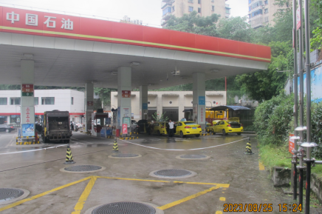
现场开展工作情况 | 勘验人员 |  | 勘验时间 |  |  |  | 勘验任务 |  | 勘验中的问题
现场开展工作情况 | 刘文娟 |  | 2023.8.18 |  |  |  |  |  | 见报告
现场开展工作情况 | 何文勋 |  | 2023.8.18

